KARTA ZGŁOSZENIA
DO SPECJALNEGO OŚRODKA
SZKOLNO- WYCHOWAWCZEGO W CHWAŁOWICACH
UWAGA! Kartę Wypełnić Pismem Drukowanym

- DANE OBOWIĄZKOWE (należy wypełnić wszystkie pola)
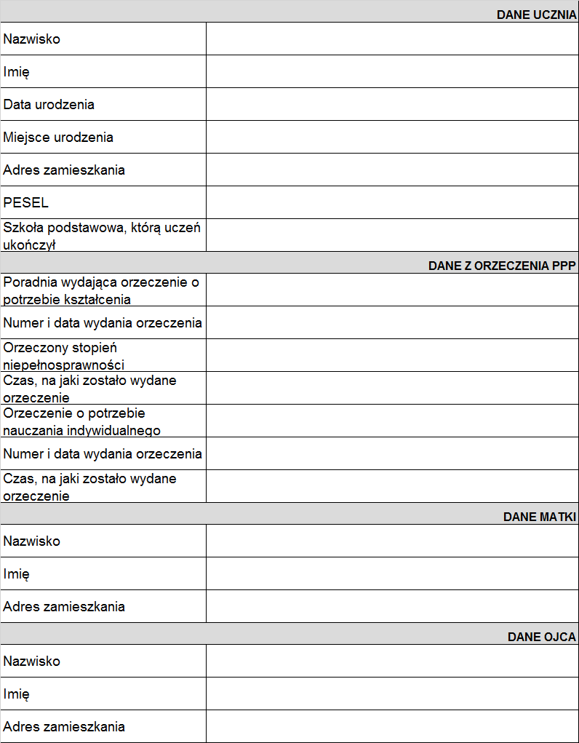

- DANE DODATKOWE
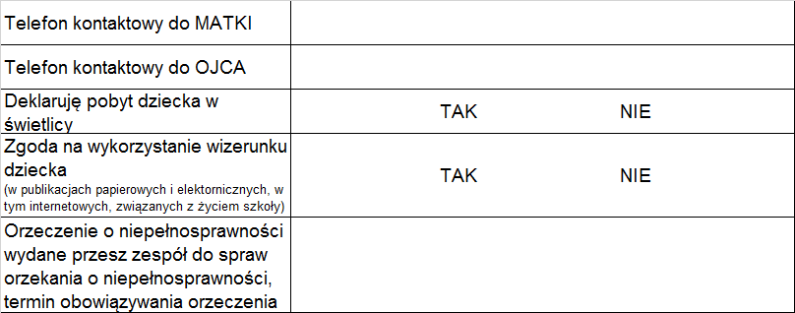

NFORMACJA DOTYCZĄCA PRZETWARZANIA DANYCH OSOBOWYCH
Administratorem danych osobowych pozyskanych w ramach procesu przyjęcia ucznia do szkoły jest Specjalny Ośrodek Szkolno - Wychowawczy w Chwałowicach z siedzibą Chwałowice 247, 27-100 Iłża, reprezentowany przez dyrektora. Dane osobowe będą przetwarzane w celu przeprowadzania procesu przyjęcia dziecka do szkoły oraz zapewnienia możliwości korzystania z placówki.
Cel i podstawa prawna przetwarzania danych:
a) dane osobowe ucznia i rodzica/opiekuna prawnego będą przetwarzane w celu realizacji zadań dydaktycznych, wychowawczych, opiekuńczych oraz statutowych, na podstawie art. 6 ust. 1 lit c Rozporządzenia Parlamentu Europejskiego i Rady (UE) 2016/679 z dnia 27 kwietnia 2016 r. w sprawie ochrony osób fizycznych w związku z przetwarzaniem danych osobowych i w sprawie swobodnego przepływu takich danych oraz uchwalenia dyrektywy 95/94/WE (ogólnego rozporządzenia o ochronie danych, Dz. Urz. UE 2016: L.119/1), dalej: RODO tj. przetwarzanie jest niezbędne do wypełnienia obowiązku prawnego ciążącego na administratorze, w związku z przepisami ustawy z dnia 14 grudnia 2016 roku Prawo oświatowe (Dz.U.2020.910 t.j.), ustawy z dnia 7 września 1991 r. o systemie oświaty (Dz.U.2020.1327 t.j.) oraz na podstawie art. 9 ust. 2 lit. c RODO, tj. przetwarzanie jest niezbędne do ochrony żywotnych interesów osoby, której dane dotyczą, lub innej osoby fizycznej, a osoba, której dane dotyczą, jest fizycznie lub prawnie niezdolna do wyrażenia zgody;
b) dane osobowe ucznia związane z udziałem dziecka w konkursach i zawodach organizowanych w szkole i poza szkołą będą przetwarzane na podstawie wyrażonej przez Państwa zgody (art. 6 ust. 1 lit. a RODO);
c) dane osobowe dotyczące wizerunku mogą być umieszczane na stronie internetowej szkoły: na tablicach informacyjnych, w gazetkach i kronikach szkolnych oraz w materiałach informacyjnych i promocyjnych w celu promocji działań dydaktyczno - wychowawczych, na podstawie wyrażonej przez Państwa zgody (art. 6 ust. 1 lit. a RODO);
Dane mogą być udostępniane jedynie w sytuacji, gdy zwróci się o to uprawniony organ w ramach prowadzonego postępowania m in.: Ministerstwo Edukacji Narodowej – System Informacji Oświatowej, Kuratorium Oświaty i inne na wniosek np. Poradnia Psychologiczno-Pedagogiczna, sąd, Ośrodek Pomocy Społecznej, Wydziały Oświaty. Ponadto Administrator udostępni dane w ramach zawieranych umów powierzenia przetwarzania danych osobowych, Podmiotom przetwarzającym.
Zgromadzone dane, związane z przyjęciem dziecka do szkoły będą przechowywane przez szkołę nie dłużej niż do końca okresu, w którym uczeń uczęszcza do tej szkoły (zgodnie z art. 160 ust. 1 ustawy Prawo oświatowe) oraz odnośnymi przepisami o archiwizacji.
Prawnym opiekunom dziecka (ucznia/kandydata) przysługuje prawo dostępu do danych osobowych dziecka (kandydata), żądania ich sprostowania lub usunięcia. Wnoszenie żądań o usunięcie danych jest równoznaczne z rezygnację z udziału w procesie przyjęcia dziecka do szkoły, co może wiązać się z konsekwencjami wynikającymi z przepisów Prawa oświatowego. Ponadto przysługuje Państwu prawo do żądania ograniczenia przetwarzania zgodnie z art. 18 RODO.
Opiekunom prawnym dziecka, przysługuje prawo wniesienia skargi do organu nadzorczego Prezesa Urzędu Ochrony Danych Osobowych, adres: ul. Stawki 2, 00-193 Warszawa. Podanie przez Państwa danych osobowych jest wymogiem ustawowym związanym z realizacją zadań dydaktycznych, wychowawczych i opiekuńczych i jest niezbędne do realizacji procesu kształcenia ucznia. W pozostałym zakresie podanie danych osobowych jest dobrowolne.

KLAUZULA ZGODY DLA RODZICA/OPIEKUNA PRAWNEGO NA PRZETWARZANIE DANYCH W POSTACI WIZERUNKU UCZNIA
Zgodnie z art.6 ust.1 lit. a, Rozporządzenia Parlamentu Europejskiego i Rady (UE) 2016/679 z dnia 27 kwietnia 2016 r. w sprawie ochrony osób fizycznych w związku z przetwarzaniem danych osobowych i w sprawie swobodnego przepływu takich danych oraz uchylenia dyrektywy 95/46/WE (ogólne rozporządzenie o ochronie danych RODO Dz. Urz. UE L 119 z 04.05.2016),
wyrażam zgodę/nie wyrażam zgody na przetwarzanie danych osobowych mojego dziecka w postaci wizerunku poprzez zamieszczanie zdjęć mojego dziecka w gazetkach, gablotach na terenie placówki w celu promocji działalności.

wyrażam zgodę/nie wyrażam zgody na przetwarzanie danych osobowych mojego dziecka w postaci wizerunku poprzez zamieszczanie zdjęć mojego dziecka na stronie internetowej lub na portalu FB w celu promocji działalności.

Część informacyjna
Administratorem Pani/Pana danych osobowych oraz danych osobowych Państwa dziecka jest Specjalny Ośrodek Szkolno - Wychowawczy w Chwałowicach z siedzibą Chwałowice 247, 27-100 Iłża
Administrator wyznaczył Inspektora Ochrony Danych. Kontakt z inspektorem pod adresem poczty elektronicznej: kancelaria.odo@gmail.com
Przetwarzanie Pani/Pana danych odbywa się w celu w celu promocji działalności placówki.
Podstawa prawna przetwarzania: art. 6 ust. 1 lit. a, ogólnego rozporządzenia o ochronie danych osobowych z dnia 27 kwietnia 2016 r. tj. zgoda osoby, której dane dotyczą.
Dane osobowe wizerunkowe Państwa dziecka przechowywane będą przez okres uczęszczania przez Państwa dziecko do placówki lub do momentu odwołania zgody. Zgoda może zostać wycofana w dowolnym momencie. Wycofanie zgody nie wpływa na zgodność z prawem przetwarzania danego do czasu jej wycofania.
Posiada Pani/Pan prawo do żądania od administratora dostępu do danych osobowych, usunięcia lub ograniczenia przetwarzania, prawo do wniesienia sprzeciwu wobec przetwarzania, prawo do cofnięcia zgody w dowolnym momencie.
Ma Pani/Pan prawo wniesienia skargi do organu nadzorczego Prezesa Urzędu Ochrony Danych Osobowych, adres: ul. Stawki 2, 00-193 Warszawa.
Zgoda na przetwarzanie danych wizerunkowych jest dobrowolna ma Pani/Pan prawo do jej odwołania w dowolnym momencie, jej cofnięcie nie wpływa na możliwość korzystania z placówki
Data……………………………..
Podpis MATKI……………………………………
Podpis OJCA…………………………………….
Decyzja dyrektora szkoły:
- Przyjęty/a do klasy………………………………..od dnia…………………………..
- Brak możliwości przyjęcia z powodu………………………………………………..
…………………………………………………………………………………………..

Data Podpis dyrektora

niepotrzebne skreślić
niepotrzebne skreślić

